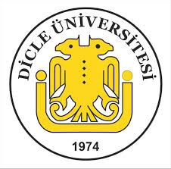

**T.C.**

**DİCLE ÜNİVERSİTESİ**

**DİYARBAKIR TARIM MESLEK YÜKSEKOKULU**

**ULUSAL STAJ DEFTERİ**

|  |
| --- |
| Diyarbakır Tarım Meslek Yüksekokulu-Dicle Üniversitesi Kampüs –21280- SUR / DİYARBAKIR  Telefon: (0412) 2411000 Fax: (0412) 2411029 e-mail: dtmyo@dicle.edu.tr |